Міністерство освіти та науки України
Національний аерокосмічний університет ім. М. Є. Жуковського
«Харківський авіаційний інститут»

Факультет радіоелектроніки, комп'ютерних систем та інфокомунікацій
Кафедра радіоелектронних та біомедичних комп'ютеризованих засобів та технологій

Лабораторна робота №6
з предмету «Крос-платформене програмування»
за темою «Робота с файлами у python»

Виконав
студент групи 522ст Потапова В. О.

Перевірив викладач:
Кириченко Ю.В.

м. Харків 2021
Мета роботи: вивчити роботу с файлами у python
Варіант 7.
Завдання
Написати программу, що створює файл с N випадковими літерами a-zA-Z.
Лістінг програми:
main.py:
import random
# get string size
N = random.randint(0, 10)
ascii_letters = 'abcdefghijklmnopqrstuvwxyzABCDEFGHIJKLMNOPQRSTUVWXYZ'
# create a string
resultString = ''
i = 1
while i <= N:
n = random.randint(0, len(ascii_letters))
resultString = resultString + ascii_letters[n]
i += 1
# write to a new file
fwrite = open("d:\pyton\lab6\lab_result.txt", "w")
fwrite.write(resultString)

Результат виконання:
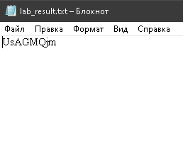
Рисунок 1. Результат виконання завдання

ВИСНОВОК
Під час лабораторної роботи було вивчено роботу с файлами у python

